Синтез новых конъюгатов на основе триантенарного лиганда ASGP-R
в качестве терапевтических и диагностических агентов
Мефедова С.Р.,¹ Гришин Д.А.,¹ Петров Р.А.,¹ Ямансаров Э.Ю.¹
Студент, 6 курс специалитета
¹Московский государственный университет имени М.В. Ломоносова,
химический факультет, Москва, Россия
E–mail: sofia.mefedova@mail.ru
В настоящее время второе место среди онкологических заболеваний занимает рак печени, самым распространенным видом которого является гепатоцеллюлярная карцинома. В качестве перспективной мишени для эффективной адресной доставки препаратов в гепатоциты можно рассматривать асиалогликопротеиновый рецептор ASGP-R ввиду его высокой концентрации преимущественно на поверхности клеток и высокой селективности к производным моносахаридов, в частности остаткам
N-ацетилгалактозамина.
Ранее в нашей лаборатории был синтезирован конъюгат лекарственного препарата паклитаксела PTX и триантенарного лиганда ASGP-R и проведено исследование его цитотоксичности на клеточной линии HepG2 [1]. Полученные значения СС₅₀ продемонстрировали сохранение цитотоксичности PTX после осуществленной модификации.
В рамках данной исследовательской работы был осуществлен синтез нового конъюгата лекарственного препарата доцетаксела DTX и триантенарного лиганда
ASGP-R (рис. 1, вещество А). Ожидается, что введение ароматического кольца в структуру приведет к лучшему связыванию лиганда с липофильным карманом рецептора. Также впервые получен флуоресцентно-меченый конъюгат DTX с лигандом аналогичного строения (рис. 1, вещество B).
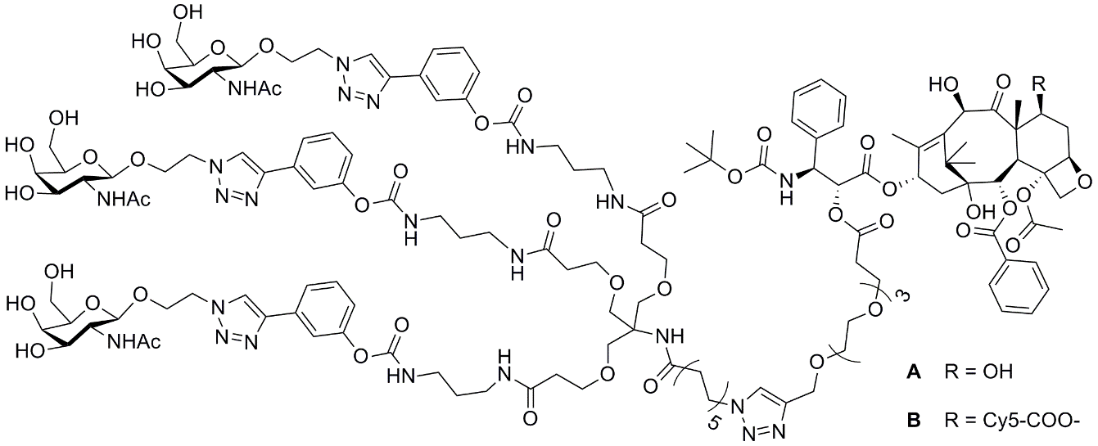
Рис. 1. Конъюгаты противоопухолевого препарата DTX с триантенарным лигандом
Синтез флуоресцентно-меченого конъюгата осуществлялся путем последовательной этерификации спиртовых групп DTX коммерчески доступными кислотами
Alkyne-PEG₃-COOH и Cy5-COOH и дальнейшего азид-алкинового циклоприсоединения триантенарного лиганда к производному DTX. Структуры целевых соединений были установлены с помощью ¹Н и ¹³С ЯМР-спектроскопии и масс-спектрометрии высокого разрешения, положение введенной метки подтверждено методами 2D (HSQS, HMBC) ЯМР-спектроскопии. Исследование цитотоксичности соединения проведено стандартным методом МТТ на клеточных линиях, экспрессирующих (HepG2) и неэкспрессирующих (PC3) ASGP-R.
Литература
1. Petrov, R.A., Maklakova, S.Yu., Ivanenkov, Ya.A., Petrov, S.A., Sergeeva, O.V.,
Yamansarov, E.Yu. et al. // Bioorg. Med. Chem. Lett. 2018, №28(3). p. 382–387.
Работа выполнена при финансовой поддержке РФФИ, грант №18-33-20106.

